***Save your Son***

**Documento de diseño de Save your Son**

*David Czepiel y Agustín Moure*

*dczepiel@ucm.es amoure@ucm.es*

|  |  |
| --- | --- |
| **Resumen** | |
| **Géneros:** runner | **Modos:**Un solo jugador |
| **Público objetivo:**  *8+, unisex, de habla hispana* | **Plataformas:**  *Ordenador con teclado y ratón* |
| **Cantidades:**  *Escenarios 2-3 cada uno con subescenarios*  *Objetos*  *Armas*  *Personajes*  *Palabras*  *Grabaciones de voz*  *…* | **Hitos:**  *Fecha de propuesta del concepto:08/09/2019*  *Fechas de pre-producción*  *Fechas de producción*  *Fecha de lanzamiento*  *…* |

**Descripción**

Se trata de un runner en el que nuestro personaje intentará huir de la cárcel ya que un guardia le ha dicho que su hijo está en peligro, para huir le han dejado un coche negro preparado, en su camino se encontrará con una serie de obstáculos como pueden ser otros presos peleando o los guardias de la prisión que le harán reducir su velocidad complicando así la huida.Los guardias tienen prohibido detenerle ya que solo el alcaide puede atraparle pues son normas de las prisiones del año 13107 pues es su responsabilidad.

**Versiones del documento**

*Histórico de versiones y control de cambios*

*Versión 1.0 Aspectos básicos sin meternos en grandes detalles 08/09/2019*

*Versión 1.1 Se decide la temática y se completan campos que habían quedado sin terminar*

**Tabla de contenidos**

*Cada sección de este documento, debidamente numerada*

**1.** **Aspectos generales**

Se desea ofrecer al jugador una experiencia de agobio/terror en la que debe salir de la cárcel debido a que su hijo está en peligro. Para ello realizará ciertas acciones como evitar chocar con los guardias, evitar meterse en complicaciones mientras realiza su huida.

Se ambienta en una cárcel futurista ya que es el año 13107.

*Párrafos donde se describe la experiencia que deseamos ofrecer a los jugadores, sus claves estéticas como obra interactiva, la narrativa del juego, su tema, su ambientación, etc. También el tipo de dinámica que esperamos establecer en el juego, el clásico planteamiento de “¿a qué juega el jugador?”, etc. y alguna descripción de la mecánica del juego, el tipo de las acciones que puede realizar el jugador y el comportamiento del sistema (como reacciona el entorno o los enemigos a las acciones del jugador)*

**1.1.** **Relato breve y parcial de una partida típica**

Se pondrá al jugador al corriente de la situación que vive su personaje, se le explicarán los controles y se pondrá a huir la prisión, recogerá objetos y encontrará ciertos power Up.

El jugador será perseguido por el alguacil hasta que llegue al lugar indicado en cada nivel.

*Párrafos e ilustraciones donde se describe el comienzo del juego, o cinco minutos de juego típico, para transmitir cuál es la experiencia característica que deseamos que viva el jugador.*

**2.** **Menús y modos de juego**

*El menú principal consta de las opciones “comenzar a jugar”, “opciones”, “créditos” y “salir”.*

*El juego consta de un único modo de juego.*

*Con la letra “” se activará un menú que nos permitirá ir al nivel que queramos ¿en cualquier momento?.*

**2.1.** **Configuración**

Entre las opciones de configuración que se le otorgarán al jugador estarán: (Variar la sensibilidad del ratón), ajustar el volumen, incluyendo un botón de “mute”.

*Descripción de las opciones de configuración del juego y su funcionamiento*

**2.2.** **Interfaz y control**

La interfaz mostrará información como : la barra de progreso del nivel en la parte inferior central del nivel, el botón de “mute” en la parte superior derecha, el botón de pausa en la misma zona y la cantidad de llaves que se han acumulado en la parte superior izquierda, en la parte inferior izquierda se verá que power up lleva el jugador.

El menú de pausa mostrará las opciones de “reanudar partida”, una barra con el volumen del juego y el botón “salir al menú principal”.

**3.** **Jugabilidad**

**3.1.** **Mecánica**

La mecánica principal del juego es la capacidad de correr del jugador pues se trata de un runner, aunque no se trata de la única.

El jugador puede correr, saltar, modificar su velocidad e interactuar con determinados objetos.

Los powers ups que encontrará a lo largo del juego le darán distintas mecánicas.

Se hará con un Jetpack que subirá mientras mantenga mantenido cada un valor entre X segundos el jetpack se sobrecalentará, mientras esté en el suelo el jetpack se irá enfriando, si se sobrecalienta por completo antes de empezar a enfriarse sufrirá una penalización de Y segundo.

Encontrará un traje gravitatorio que le permitirá cambiar la gravedad ejercida sobre el personaje por su contraria.

Otro traje que encontrará el jugador le otorgará la capacidad de subir por las paredes.

El jugador tendrá a su disposición un traje que le permitirá cargar su salto hacia un dirección como si fuera una catapulta con el inconveniente de que el jugador durante el tiempo en el que cargue el salto se permanecerá inmóvil, mientras esté en el aire no sufrirá ralentizaciones.

EL jugador se hará con un bonus que le permitirá lanzar un gancho que se moverá hacia los lados(o hacia arriba) hasta chocar con alguna superficie, una vez hecho el jugador se desplazará hasta el gancho.

El jugador podrá hacer uso de bombas colocándolas en determinadas posiciones y utilizar la explosión para propulsarse hacia la dirección contraria en la que esté la bomba con respecto a él, una vez consigue la bomba puede llevarla durante todo el tiempo que desee y colocarla en frente suya. En ese momento dispondrá de entre Z segundos para colocarse donde desee.

El jugador será capaz de entrar en túneles, conductos… y aparecer en la salida de los mismos.

(OPCIONAL)Podrá encontrar otro traje que hará que su potencia de salto se vea duplicada.

(OPCIONAL):El jugador se hará con un bonus que le permitiría (hasta que el jugador diga lo contrario) ir por la parte superior del nivel, cuando el jugador pulsa “” irá bajando poco a poco hasta llegar al suelo u otra superficie. Tan pronto como deje de pulsar “” volverá a subir a la misma velocidad a la que bajó.

El jugador podrá recoger los diferentes bonus al entrar en contacto con ellos.

El movimiento de la cámara se basará en el scroll lateral, cuando el jugador se adentre en un conducto,túnel… la cámara seguirá el recorrido del mismo hasta llegar su final, donde volverá a seguir al jugador.

El jugador se encontrará de vez en cuando con objetos en el entorno los cuales le darán la opción de gastar una cantidad de bonus a cambio de ralentizar al alcaide.

Una vez el jugador llegue al final del nivel, aparecerá una pantalla donde podrá intercambiar sus bonus por mejoras como: mayor potencia de salto, mayor velocidad o mayor duración de ralentización al alcaide .

Una vez el jugador decida salir de la tienda los bonus que no se haya gastado se guardarán para la próxima vez que vuelva a la tienda.

Al comienzo de cada nivel el jugador dispondrá de 0 llaves.

Cuando el jugador es pillado por el alcaide podrá decidir entre gastar una gran cantidad de bonus para continuar la partida en el mismo lugar en el que fue pillado o en cambio finalizar la partida.

**3.2.** **Dinámica**

*El jugador ganará si consigue llegar al coche, para ello debe conseguir llegar al túnel de la ropa sucia y después al túnel de la basura. Se perderá si es atrapado por el alcaide.*

*Se espera que el jugador use los distintos vehículos o trajes que consiga para esquivar los obstáculos del nivel, y que use las llaves a su favor ya sea para ralentizar al alcaide o mejorar sus estadísticas.*

**3.3.** **Estética**

Tendrá una estética oscura(negros, grises) para transmitir soledad y desesperación como se siente en la cárcel.

**4.** **Contenido**

**4.1.** **Historia**

Nuestro personaje fue arrestado hace 7 años y hasta entonces ha realizado un comportamiento ejemplar pero debido al crimen que cometió ya fuese por el bien de la humanidad como fue erradicar a todos los afiliados de el nuevo partido nazi que surgió 13107 e intentar matar a su líder Lacsaba (a quien creía haber matado) es condenado a triple cadena perpetua, va ir a por su hijo, gracias a un guardia amigo suyo es capaz de salir de su celda ya que este le informa de que Lacsaba va ir a por tu hijo pero aún debe llegar al coche que le llevará hasta su hijo

**4.2.** **Niveles**

*El juego consta de 3 niveles (pueden ampliarse) el primer nivel se hará en el piso en el que se encuentra la celda del personaje.*

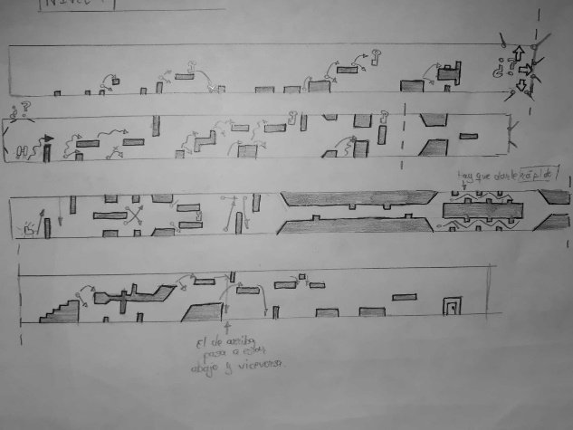

*El segundo nivel se realizaría en la lavandería.*

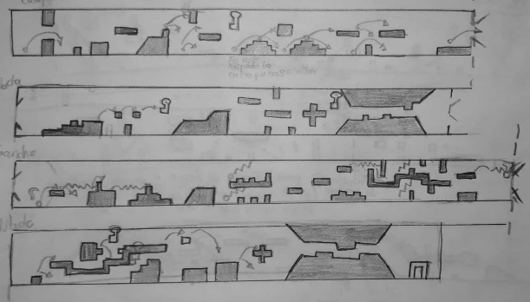

*El último nivel se realizaría en el garaje.*

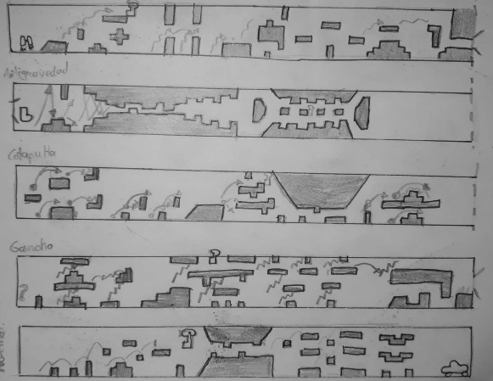

*De ampliarse el juego con más niveles estos se situarán entre los niveles 1 y 2.*

**4.3.** **Personajes**

*Zoltan:Es nuestro protagonista, se encuentra preso debido a la matanza que realizó al partido neonaz hace 7 años.Ahora se encuentra en su celda a punto de ser liberado por Paul.*

*Lacsaba:lider de un partidoneonazi, masacrado por nuestro protagonista, se encuentra con sed de venganza y por ello va en busca de Jake, el hijo del asesino.*

*Paul:es un guardia de seguridad, que nos liberará, para que podamos ir a salvar a nuestro hijo.*

*Santiago: Es el alcaide de la prisión,intentará evitar nuestra huida.*

**4.4.** **Objetos**

*Entre los objetos encontramos: jetpack,traje gravitatorio,pistola gancho,bomba,catapulta...*

**Referencias**

● *Geometry Dash*

● *Jetpack Joyride*